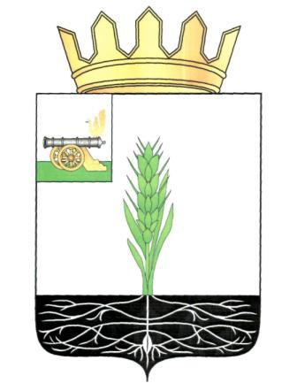

АДМИНИСТРАЦИЯ МУНИЦИПАЛЬНОГО ОБРАЗОВАНИЯ
«ПОЧИНКОВСКИЙ РАЙОН» СМОЛЕНСКОЙ ОБЛАСТИ

Р А С П О Р Я Ж Е Н И Е

от | 10.02.2016 | № | 94

Об утверждении проектов межеваний территорий земельных участков, расположенных по адресам: пер. Социалистический, д.1а, г. Починок, Смоленской области; ул. Молчанова, д.17, г. Починок, Смоленской области

В соответствии со ст. 11.3 Земельного кодекса Российской Федерации, ст. 43,46 Градостроительного кодекса Российской Федерации, Федеральным законом от 06 октября 2003 № 131-ФЗ «Об общих принципах организации местного самоуправления в Российской Федерации», ст. 15 Федерального закона от 24 июля 2007г. №221-ФЗ «О государственном кадастре недвижимости», Уставом Починковского городского поселения Починковского района Смоленской области, решением Совета депутатов Починковского городского поселения Починковского района Смоленской области от 19 февраля 2013 № 20 «Об утверждении Порядка организации и проведения публичных слушаний в муниципальном образовании Починковском городском поселении Починковского района Смоленской области», протоколом публичных слушаний по вопросу утверждения проектов межевания территорий земельных участков 01.02.2016г.:

- Утвердить проекты межеваний территорий земельных участков, расположенных по адресам:
- пер. Социалистический, д.1а, г. Починок, Смоленская область;
- ул. Молчанова, д.17, г. Починок, Смоленская область,
в целях установления границ землепользований, их закрепления, а также определения площадей земельных участков.
Площади утвержденных проектов межеваний территорий земельных участков:
- пер. Социалистический, д.1а, г. Починок, Смоленская область, площадь земельного участка – 1270 кв.м.;
- ул. Молчанова, д.17, г. Починок, Смоленская область, площадь земельного участка – 1368 кв.м.;
- Отделу по городу Администрации муниципального образования «Починковский район» Смоленской области (А.Ю. Горелышев) направить копию распоряжения в Филиал ФГБУ «ФКП Росреестра» по Смоленской области.
- Настоящее распоряжение опубликовать в газете «Сельская новь» и разместить в информационно-телекоммуникационной сети «Интернет» на официальном сайте Администрации муниципального образования «Починковский район» Смоленской области http://pochinok.admin-smolensk.ru/.

Глава Администрации
муниципального образования
«Починковский район»
Смоленской области Ю.Р. Карипов

